Sut mae'r Brifysgol yn gwario ei hincwm
Myfyrwyr yw calon ein Prifysgol; rydym yn gweithio mewn partneriaeth â nhw a'n Hundeb Myfyrwyr er mwyn ystyried eu hanghenion a'u disgwyliadau wrth i ni wneud penderfyniadau.
Rydym yn ymfalchïo yn ein henw da cyson ar gyfer ansawdd ein profiad myfyrwyr, cryfder ein gwasanaethau cymorth i fyfyrwyr, a'n hymrwymiad i iechyd a lles meddyliol myfyrwyr.
Ein nod yw gwario'n ddoeth yr incwm rydym yn ei gael, ac fel elusen mae gennym gyfrifoldeb i ail-fuddsoddi unrhyw incwm ychwanegol ar ôl talu costau yn ôl i'r Brifysgol er mwyn ategu ein gweledigaeth a'n diben strategol.
Mae ein Hadolygiad Blynyddol ar gyfer 2022 yn darparu gwybodaeth fanwl am y mathau o weithgareddau y gwnaethom ddefnyddio ein hincwm i'w hariannu yn ystod y cyfnod o 1 Awst 2021 tan 31 Gorffennaf 2022
Cawsom incwm gan amrywiaeth o ffynonellau gan gynnwys ffioedd myfyrwyr, grantiau'r llywodraeth a grantiau ymchwil, drwy greu ein hincwm ein hun drwy weithgareddau sy'n ymwneud â mentergarwch, arloesi ac addysg, gan dderbyn rhoddion ac adenillon ar fuddsoddiadau.
Mae cyfran sylweddol o gyllid y Brifysgol yn cael ei gwario ar staff a gweithgareddau sy'n ategu addysgu ac ymchwil yn uniongyrchol.
Fodd bynnag, ceir costau sylweddol sy'n gysylltiedig â darparu gwasanaethau i fyfyrwyr, rheoli'r Brifysgol, a sicrhau bod ein hadeiladau, ein cyfleusterau a'n hoffer i gyd yn gweithredu'n effeithlon ac yn cael eu cynnal a chadw i safonau derbyniol.
Mae gwerth am arian ar gyfer ein staff a'n myfyrwyr wrth wraidd y Brifysgol. Nod yr wybodaeth yn y crynodeb a ddarperir isod yw dangos hyn drwy amlygu o le daeth incwm y Brifysgol yn 2021/22 a sut cafodd ei wario.

O le y daw ein hincwm

Yn 2021/22, cynyddodd ein cyfanswm incwm 3% i £370 miliwn.

Incwm fesul categori 2021/22
Incwm | Y flwyddyn a ddaeth i ben ar 31 Gorffennaf 2022 (£m)
Ffioedd dysgu a chontractau addysg  Mae incwm o ffioedd dysgu yn cynnwys ffioedd dysgu israddedigion ac ôl-raddedigion sy’n fyfyrwyr o'r DU a thramor. | 188
Grantiau Corff Ariannu  Mae CCAUC yn rhoi grantiau i ategu addysgu, ymchwil a gweithgareddau perthynol. Mae grantiau'n cynnwys cyllid ar gyfer pynciau drutach a phynciau sy'n peri costau uwch, cyllid uwch ar gyfer myfyrwyr cyfrwng Cymraeg a myfyrwyr anabl, cyllid ymchwil a chyllid arloesi. Yn ogystal, dyrennir cyllid cyfalaf i ategu addysgu ac ymchwil. | 44
Grantiau a chontractau ymchwil  Mae hyn yn cynnwys grantiau ymchwil ac incwm contractio gan gynghorau ymchwil, llywodraethau a chyrff iechyd y DU a thramor, byd diwydiant ac elusennau. | 69
Incwm arall (gan gynnwys incwm buddsoddi, rhoddion a gwaddolion)  Mae hyn yn cynnwys incwm o ffynonellau eraill gan gynnwys preswylfeydd, ymgynghori, incwm academaidd arall, cynadleddau ac incwm gan y GIG o ran yr ysgol feddygaeth. | 69
Cyfanswm incwm | 370

Incwm fesul blwyddyn
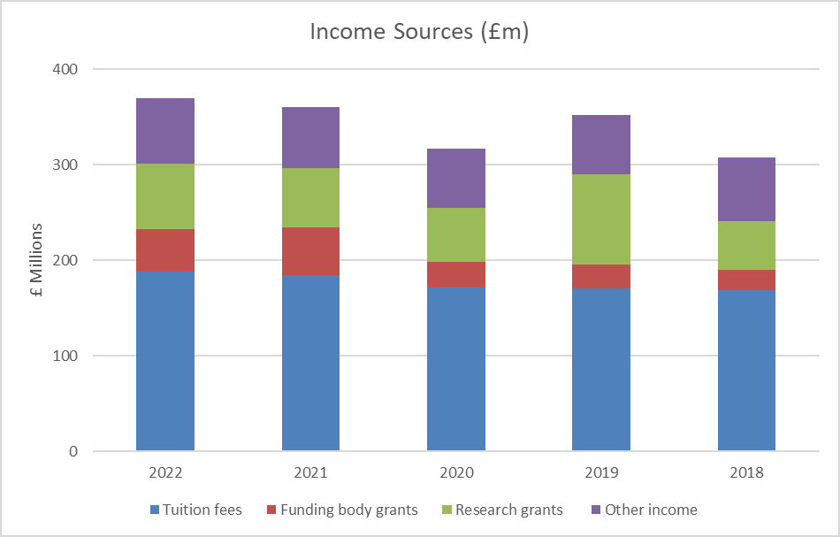

Sut rydym yn gwario ein hincwm
Yn 2021/22, gwnaethom wario £367 miliwn wrth ategu ein gweithgareddau addysgu ac ymchwil, sydd wedi cynyddu o £332 miliwn yn 2020/21.

Gwariant fesul categori 2021/22
Gwariant | Y flwyddyn a ddaeth i ben ar 31 Gorffennaf 2022 (£m)
Gwariant academaidd a pherthynol  Mae hyn yn talu am y cymorth addysgu ac academaidd, ynghyd â'r offer a'r gwasanaethau i ategu addysgu. | 153
Grantiau a chontractau ymchwil  Mae'r Brifysgol yn gweithio mewn cydweithrediad â phartneriaid allanol i gynnal ymchwil sy'n arwain y ffordd yn fyd-eang ac sy'n rhagorol yn rhyngwladol. | 48
Gweinyddu a gwasanaethau canolog  Dyma'r gost o ddarparu'r gwasanaethau i roi profiad o safon i fyfyrwyr. | 60
Mangreoedd  Mae hyn yn cynnwys cynnal a chadw'r campysau, sicrhau bod cyfleusterau a mannau o'r radd flaenaf ar gael i'n myfyrwyr a'n hymchwilwyr. | 31
Preswylfeydd ac arlwyo  Dyma wariant ar y preswylfeydd myfyrwyr a'r cyfleusterau arlwyo ar draws y ddau gampws. | 27
Llog ar fenthyciadau ac ad-daliadau  Mae gan y Brifysgol fenthyciadau sylweddol a ddefnyddir i ehangu a gwella'r Campws a chyfleusterau | 9
Ar gyfer buddsoddi yn ein dyfodol  Gwneir buddsoddiadau mewn isadeiledd a gweithgareddau i sicrhau y gallwn barhau i gyflawni ar strategaeth y Brifysgol. | 39
Cyfanswm gwariant | 367

Mae'r diagram isod yn dangos y gydran o bob £1 sy’n cael ei gwario ar y prif gategorïau gwariant.

Manylion o'r gwariant fesul pob £1 wedi'i gwario
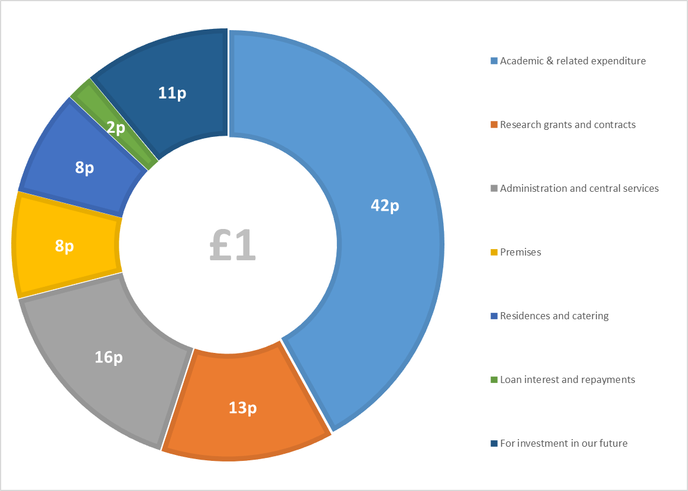

Mae gwybodaeth fanwl ychwanegol ar gael yn y datganiadau ariannol Annual-Review-2022.pdf (swansea.ac.uk) .

